PROJEKT: ’’Ett porträtt X 3’’
Jag arbetar med Anders Esping.

Orm: Anders har valt ordet orm eftersom det relaterar till hans efternamn, Esping. Esping är en ormunge och Anders är även intresserad av djur och natur.

Träning: På fritiden brukar Anders oftast vara på gymmet och bygga upp sina muskler. Han gillar mest att styrketräna i ställer för att träna sin kondition eftersom han tycker det är för tråkigt att springa.

League of Legends: En till sak som Anders brukar göra mycket på fritiden är att spela spelet League of Legends. Han tycker om att spela MOBA – spelet med kompisar men även är det kul att köra själv för att bli bättre på spelet.

Porträtt 1
Det första porträttet ska jag göra om Anders ansikte till ett ormliknande ansikte. Jag har tänkt mig ormögon med en ormtunga och huden ska vara en ormliknande hud som ska ’’smälta in’’ för att kunna fortfarande se att det är Anders. Jag har tänkt att använda mig av många olika kontraster eftersom för att ormdelarna ska kunna sitta bra på Anders ansikte. Jag ska även använda mig av en lagermask för att inte ormhuden ska kunna placeras på Anders läppar, ögon eller ögonbryn. Jag ska omvandla hans ögon till ormliknande ögon och gör pupillerna avlånga och gul/grönaktig färg runtomkring. Jag har också tänkt mig att placera olika ormhudar och försöka tona ut båda lite för att det ska kunna sitta bra på ansiktet.
Porträtt 2
Det andra porträttet har jag tänkt mig att ’’klistra in’’ Anders på en annan för att kunna göra honom till en bodybuilder. Därmed måste jag ändra hans ton på hudfärgen och använder mig av lagermask för att kunna markera på ansiktet där jag vill att hans hud ska bli mörkare. Sedan ska jag förminska hans haka lite för att kunna passa in på bilden bättre.
Nu när jag var nästan klar med andra porträttet såg jag att jag behövde ändra hans hudfärg och gjorde det med penseln där jag redigera ljuset på Anders ansikte (vänster sida).
Porträtt 3
Det sista porträttet tänkte jag göra en blandning av Anders och hans favoritkaraktär ’’ Draven ’’ på spelet League of Legends. Jag har tänkt att Anders ska vara karaktären Draven, jag redigerar in Anders på karaktären och ska speciellt försöka göra Anders ögonbryn så lika som Dravens. Sedan har jag tänkt att redigera ärren på Anders som Draven har.

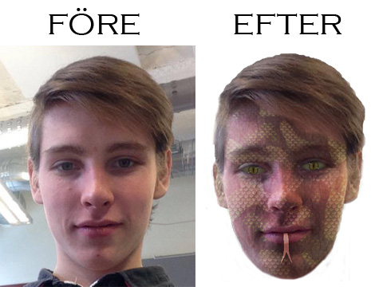
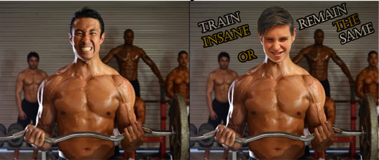
Här är några skillnader från start till slut på alla porträtt:
Porträtt ett om ormen kan ni se till höger och porträtt två om träning kan ni se här nedanför.

Porträtt tre om spelet League of Legends.

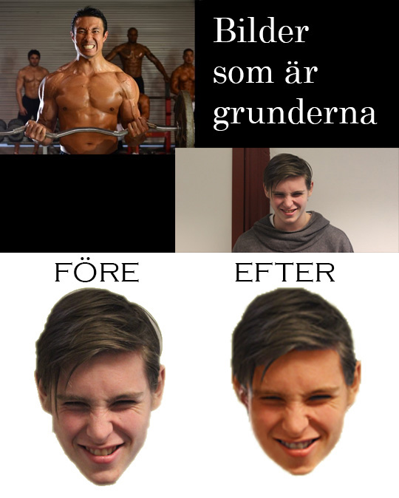
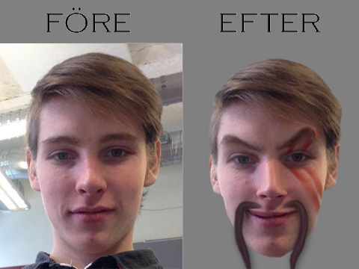
Här kan ni se på ett exempel där jag ändrade hans hy. (Är inte ett av de tre porträtten).

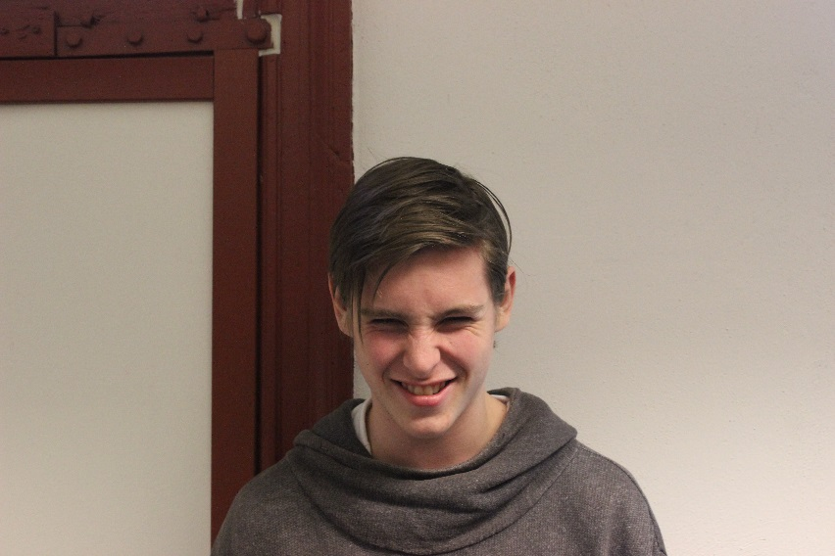
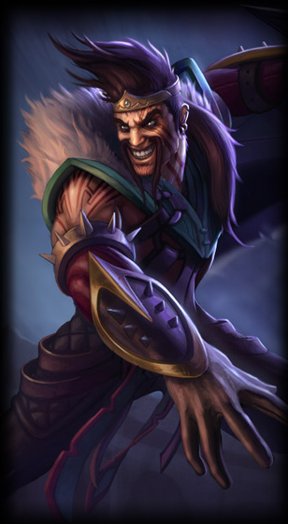
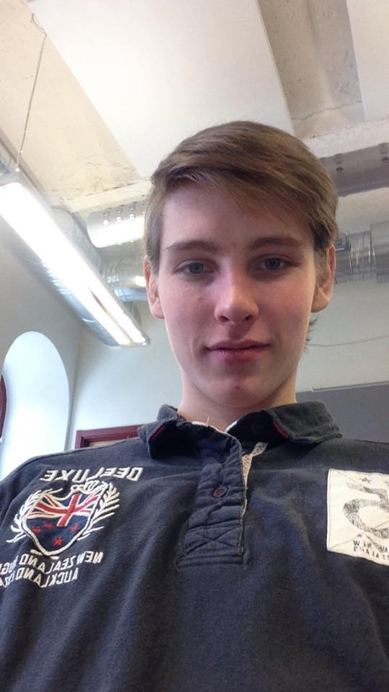
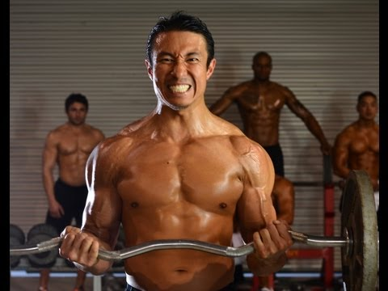
Här är grundbilderna jag använde mig av:

Resultat och reflektioner
Själv tycker jag att det blev ganska bra men ormporträttet blev lite för svårt eftersom ormars huvud är väldigt annorlunda jämfört med ett människohuvud och gjorde det klurigt att göra porträttet.
Min kamrat själv tycker att det blev ett bra resultat och gillade speciellt bilden på han och karaktären Draven från League of Legends.

